ИЗУЧЕНИЕ СОСТАВА И ЭЛЕКТРОННУЮ СТРУКТУРУ ПЛЕНОК CdS ИМПЛАНТИРОВАННОЙ ИОНАМИ КИСЛОРОДА

Б.Е.Умирзаков¹, З.А.Исаханов², Ж.Ш.Содикжанов², А.Ш.Усмонкулов
¹ТГТУ 100095 Ташкент, Узбекистан
²Институт ионно-плазменных и лазерных технологий 100125 Ташкент, Узбекистан za.isakhanov@gmail.com

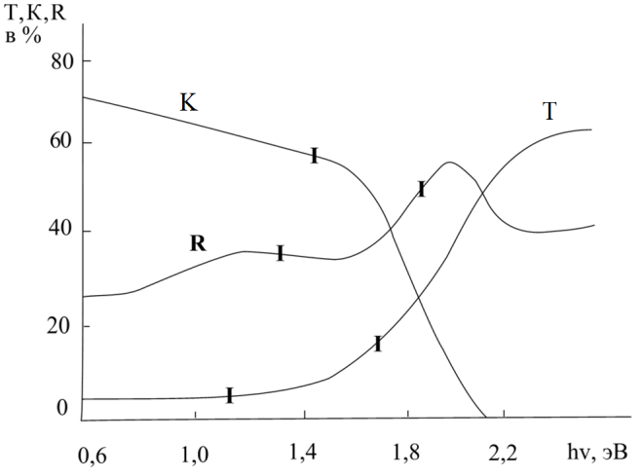
Оксид кадмия (CdO) представляет собой малоисследованный материал. В наших исследованиях тонкие пленки CdO и CdS получены на поверхности CdS имплантацией ионов О₂⁺ с последующим отжигом. Получены оже-спектры CdS, имплантированного ионами О₂⁺ с Е₀=1кэВ при D=8⋅10¹⁶ см⁻² до и после прогрева при Т≈900 К в течение 30 мин. При этом интенсивности оже-пиков характерные для CdS резко уменьшался, и появлялся пики характерных для Cd+S+O, Cd+O и свободных атомов Cd, O и S. После прогрева появлялся пленка с примерным составом CdO_{0.7}S_{0.3} c толщиной ~30Ả поликристаллической структурой. На рисунке приведены спектры поглощения (Т) пропускания (К) и отражения (R) света для пленки CdO_{0.7}S_{0.3}/CdS, измеренные спектрофотометром UV-1280. Отметим, что К начиная hv≈2 эВ резко уменьшалась и при hv ≈ 2.5 составляло практически 2-3 %. По-видимому, наличие в пленке CdO_{0.7}S_{0.3} различных дефектов и образования переходного слоя между CdOS/CdS приводит к некоторому ухудшению прозрачности трехкомпонентной пленки.
Зависимости коэффициентов поглощения Т, пропускания К и отражения R от энергии фотонов для системы СdO_{0.7}S_{0.3}/CdS.
Измерение ρ CdO_{0.7}S_{0.3} составяла ~10⁻² мкОм.см, что более 10³ раза меньше, чем чистой пленки CdS. Эти результаты позволяют использовать пленок CdO_{0.7}S_{0.3} в различных устройствах, в частности солнечных элементах в качестве прозрачных пленок и контактирующих слоев.

